**Муниципальное казенное общеобразовательное учреждение**

**«Теленгит – Сортогойская СОШ»**

**Творческий проект «Осенний букет»**

**[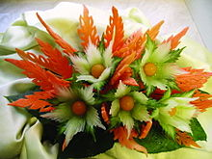](https://commons.wikimedia.org/wiki/File:%D0%9A%D0%B0%D1%80%D0%B2%D0%B8%D0%BD%D0%B31.jpg?uselang=ru)**

**Выполнила: Кокпоева Аржана**

**Руководитель: Корхунова С.Г.**

**2019г.**

**1). Проблемная ситуация:** Осенью начинается учебный год в школе, а значит первый праздник – Осенний бал, а это – конкурсы! А значит одним из них обязательно будет «Осенний букет».

Цель: сделать букет, которого еще не было.

Задачи:

1. Варианты, выбор лучшей идеи.
2. Исследование.
3. Организация рабочего стола, Т.Б.
4. Технология создания.
5. Оценка.

**1).** Какими могут быть осенние букеты? Букеты из листьев и гофрированной бумаги уже были, хочется сделать что-то новое, чего еще никто не видел.

Итак, что же ассоциируется с осенью?

Желтая листва, капли дождя, и дары осени т.е. овощи и фрукты. А что если сделать букет из овощей? Возможно ли это? Наша учительница технологии сказала, что это карвинг – искусство вырезания овощей и фруктов.

Итак обратимся к интернету:

**2).** **Ка́рвинг** (от [англ.](https://ru.wikipedia.org/wiki/%D0%90%D0%BD%D0%B3%D0%BB%D0%B8%D0%B9%D1%81%D0%BA%D0%B8%D0%B9_%D1%8F%D0%B7%D1%8B%D0%BA) *carving* — «вырезание») в кулинарии — искусство художественной резки по овощам и фруктам.

Фруктовый букет — это связка нарезанных фруктов, гармонично сочетающихся друг с другом. В нём могут быть собраны не только фрукты, овощи и [конфеты](https://ru.wikipedia.org/wiki/%D0%9A%D0%BE%D0%BD%D1%84%D0%B5%D1%82%D0%B0), но и цветы или другие лиственно-декоративные растения, а также [игрушки](https://ru.wikipedia.org/wiki/%D0%98%D0%B3%D1%80%D1%83%D1%88%D0%BA%D0%B0) и прочие декоративные элементы.

**История**

Искусство карвинга пришло из Юго-Восточной Азии.

В Японии в древности еду подавали в глиняной посуде, которую покрывали листьями для сервировки. Позднее повара осознали, что удачное расположение листьев и их нарезка могут придать блюду дополнительную привлекательность. Искусство раскладки листьев получило название «мукимоно» ([яп.](https://ru.wikipedia.org/wiki/%D0%AF%D0%BF%D0%BE%D0%BD%D1%81%D0%BA%D0%B8%D0%B9_%D1%8F%D0%B7%D1%8B%D0%BA) 剥き物). Официальное признание оно завоевало в XVI веке, когда [Токио](https://ru.wikipedia.org/wiki/%D0%A2%D0%BE%D0%BA%D0%B8%D0%BE) стал столицей страны.

Согласно распространённой легенде, на королевский фестиваль [Лойкратхонг](https://ru.wikipedia.org/wiki/%D0%9B%D0%BE%D0%B9%D0%BA%D1%80%D0%B0%D1%82%D1%85%D0%BE%D0%BD%D0%B3" \o "Лойкратхонг) в [царстве Сукхотаи](https://ru.wikipedia.org/wiki/%D0%A1%D1%83%D0%BA%D1%85%D0%BE%D1%82%D0%B0%D0%B8_(%D1%86%D0%B0%D1%80%D1%81%D1%82%D0%B2%D0%BE)) 1240—1350 (по другим данным, в 1364 году) девушка по имени Nang Noppamar представила плавучую лампу, украшенную цветком и фигуркой птицы, вырезанными из овощей и фруктов. Королю так понравилась композиция, что он объявил, что каждая женщина обязана владеть этим искусством. Позднее искусство вырезания по фруктам и овощам «кэсалак» ([тайск.](https://ru.wikipedia.org/wiki/%D0%A2%D0%B0%D0%B9%D1%81%D0%BA%D0%B8%D0%B9_%D1%8F%D0%B7%D1%8B%D0%BA" \o "Тайский язык)) распространилось по всему Дальнему Востоку и стало традиционным для многих стран. После революции 1932 года карвинг стал менее популярным в [Таиланде](https://ru.wikipedia.org/wiki/%D0%A2%D0%B0%D0%B8%D0%BB%D0%B0%D0%BD%D0%B4). Для поддержки исчезающего искусства были проведены курсы.

Позже карвинг стал постепенно проникать в Европу. Однако изначально здесь он не получил большой популярности. Предполагают, что причины этого следует искать в различии «стола» Азии и Европы: азиатский стол нуждался в разнообразии, поскольку в нём преобладала растительная пища и хотелось придать родной кухне «красок»; европейский же стол от этого не страдал, здесь было и мясо, и рыба, и овощи. Однако с появлением ресторанов появилась потребность в красивой сервировке блюд и оригинальном оформлении помещений.

**Современный карвинг.**

В последнее время карвинг стал актуален во всём мире. Украшения из овощей и фруктов обязательно присутствуют в торжественной сервировке. Маргарита Егоровна Кузнецова, автор книги по карвингу, считает что, это искусство требует терпения, концентрации внимания, хорошего глазомера и твёрдой руки.

**3). Организация рабочего стола. Т.Б. Продукты.**

Готовить я буду в кабинете технологии. Застелю стол скатертью. Традиционно для карвинга подходят практически любые овощи: картофель, крупный редис, огурцы с гладкой кожицей, твёрдая тыква и многие другие. Из фруктов наиболее подходят для вырезания гладкие яблоки, свежие лимоны и апельсины, арбузы, авокадо, дыня и т. п.

Инструменты

Для простого карвинга необязательно иметь специальные инструменты. Множество изделий можно сделать при помощи обычного ножа с острым и эластичным лезвием. Однако, существуют и специальные ножи. Тонкие края оформляют с помощью ножниц. При нарезке овощей длинными тонкими ломтиками поможет овощечистка.Кроме того используется нож для каннелирования (нанесения бороздок — каннелюр), нож гравёрный.

Для скрепления деталей используют зубочистки. Итак, это мне подходит!

Приготовлю доску для овощей, острый нож, и проведу первичную обработку овощей.

Вспомним технику безопасности при работе с ножом:

- не брать нож в направлении к себе,

- крепко держать рукоятку ножа,

- использовать только хорошо заточенные инструменты,

- следить, чтобы руки и рукоятка ножа были сухими,

- не оставлять нож в положении лезвия вверх,

- не оставлять нож вколотым в продукты, или между ними,

- не пытаться поймать падающий нож,

- мыть нож после каждого использования.

**4). Технология создания.**  Приготовлю букет из имеющихся продуктов: огурцов , моркови, редиски, для стебелька использую палочки от люля-кебаба, а вместо вазы капусту для имитации полянки.

**А)** Проведу первичную обработку овощей.

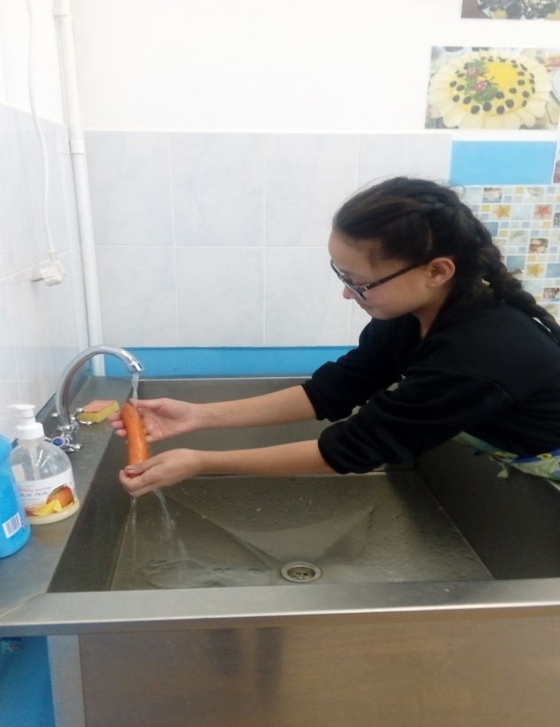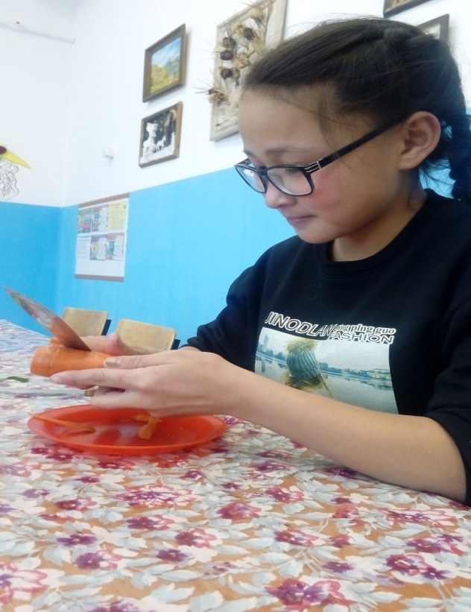

**Б)** Морковь после первичной обработки нарезать кружочками шириной 1-1,5 мм.

**В)** Мне нужны только кончики огурцов для основания на котором будут лепестки моих цветов. На них я делаю маленькие надрезы, чтобы вставить кружочки моркови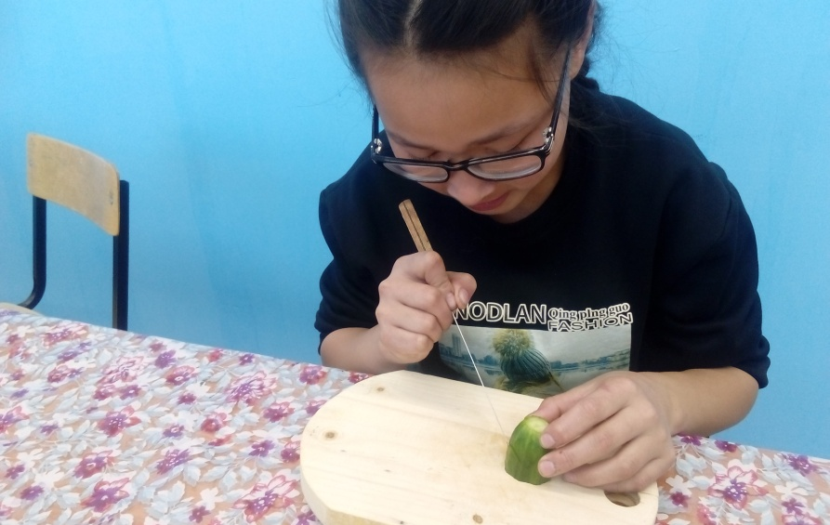.

**Г)** Формирую цветок.

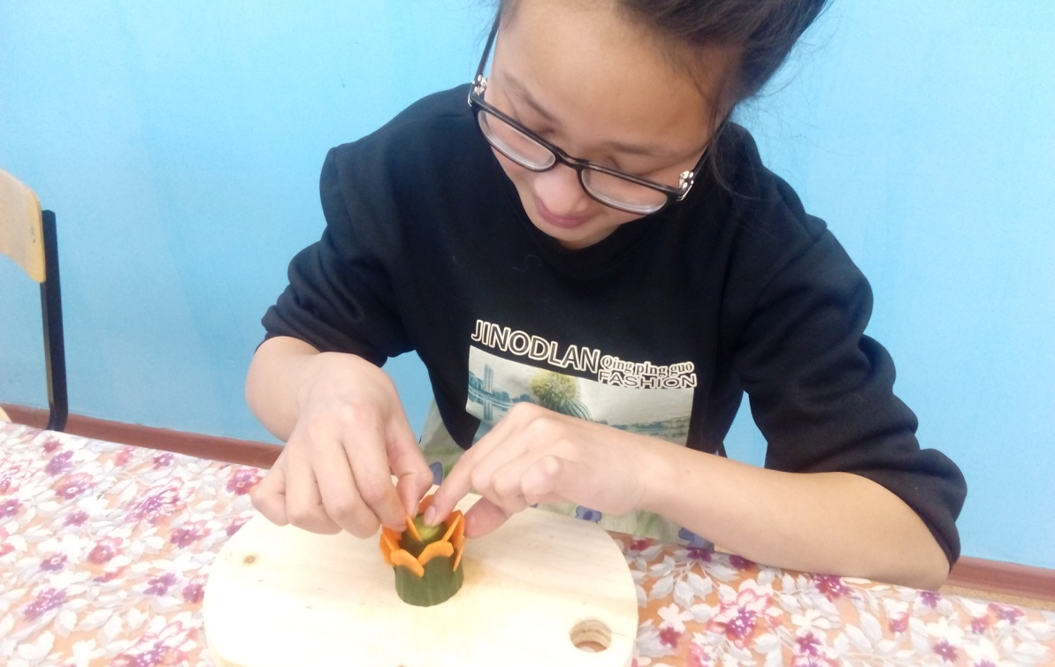

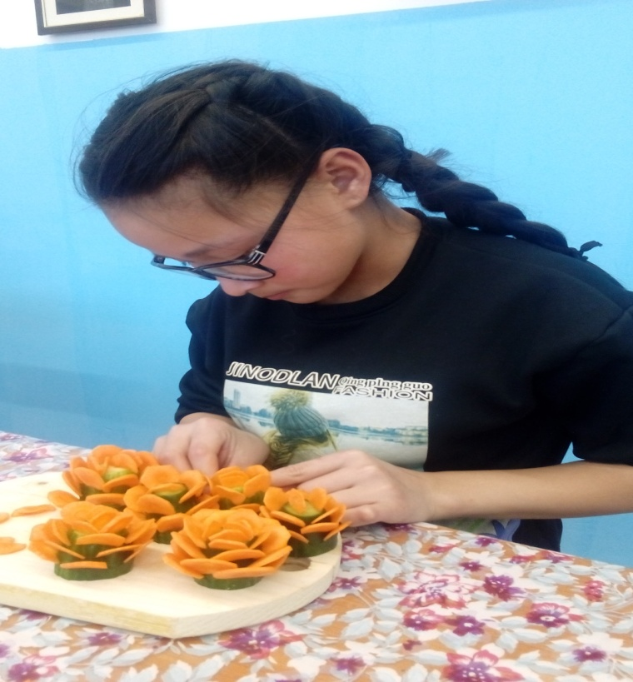

**Д)** Выстилаю на блюдце листья салата, а сверху положу дольку качана капусты.

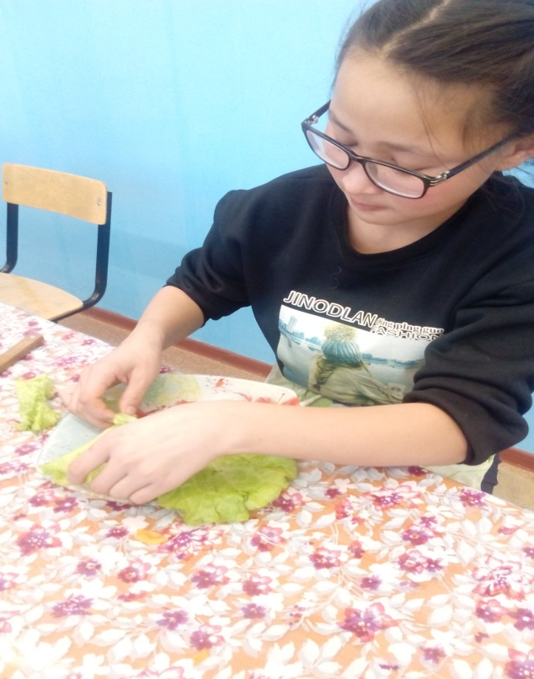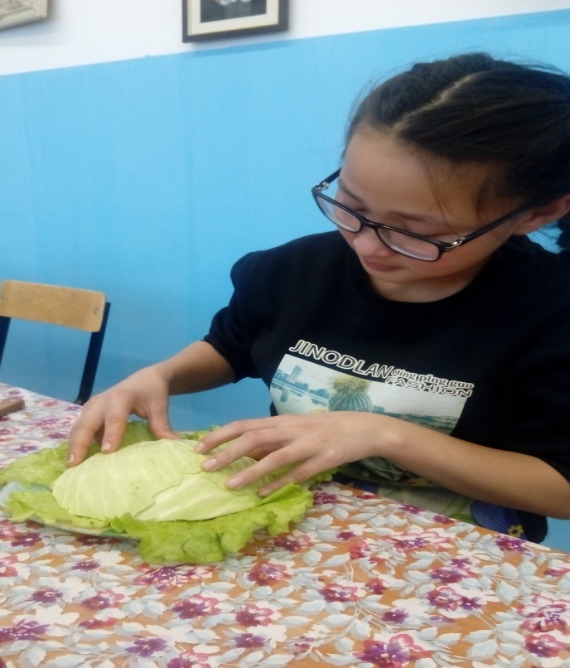

**Е)** На палочки от люля-кебаба надеваю зеленый лук, чтобы сделать стебельки, на которые нанизываю свои цветы.

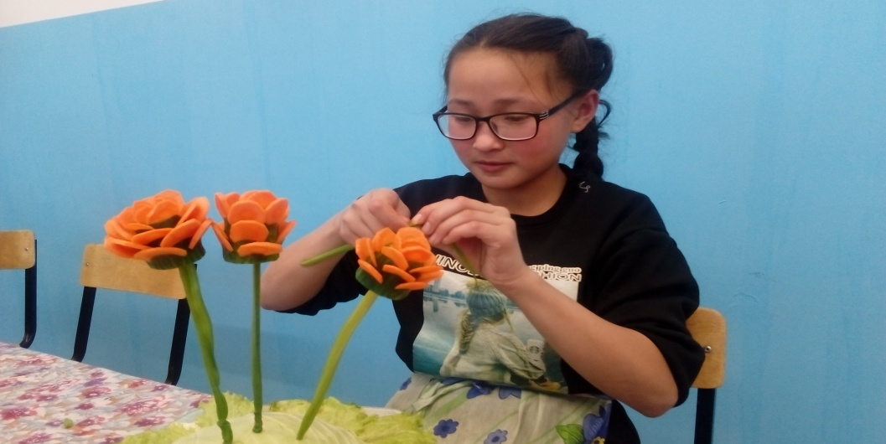

Т.К. огурец сам по себе достаточно мягкий внутри, то нанизываю цветы на тупую сторону, а острой стороной стебельки воткну в капусту, будто мои цветы на поляне.

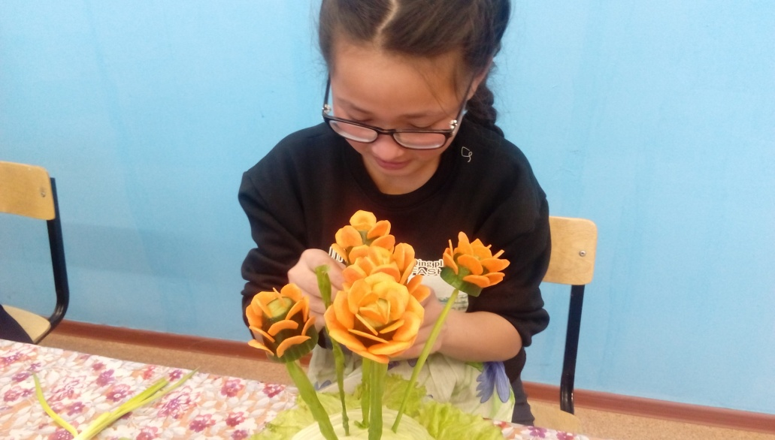

Итак, мой осенний букет готов!!!

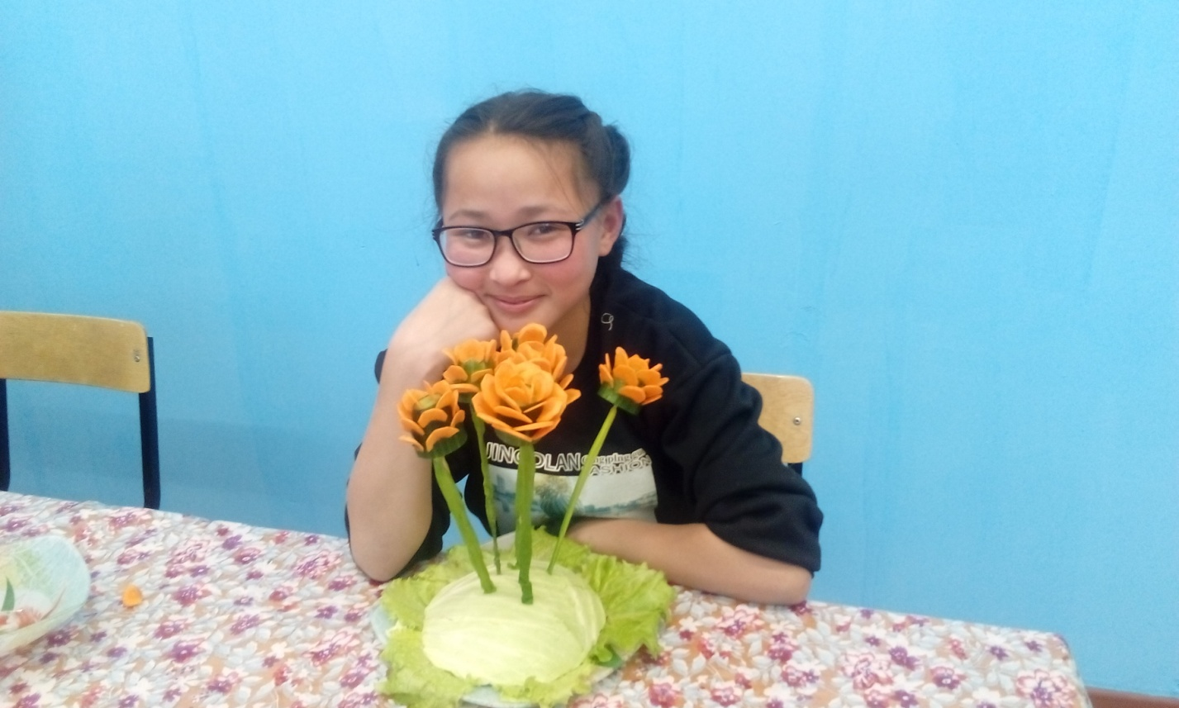

**5). Оценка.** Работа над этим проектом была интересной и увлекательной. Мой букет получился очень красивым, думаю , что если как следует подготовить защиту, то эта работа достойна первого места!

**СПАСИБО ЗА ВНИМАНИЕ!!!**